Loi exponentielle, loi de Poisson

Ces deux lois permettent de modéliser des phénomènes aléatoires où le futur est indépendant du passé.

Loi exponentielle

Utilisation
La loi exponentielle permet de modéliser la durée de vie d'un phénomène sans mémoire, c'est-à-dire sans vieillissement ou sans usure lorsqu’il s’agit d’un équipement.

Définition : loi exponentielle
Une variable aléatoire $X$ suit une loi exponentielle de paramètre $λ$, notée E$(λ)$, lorsque la densité de probabilité $f$ est définie sur $[0;+∞[$ par : $f(t)=λe^{-λt}$.

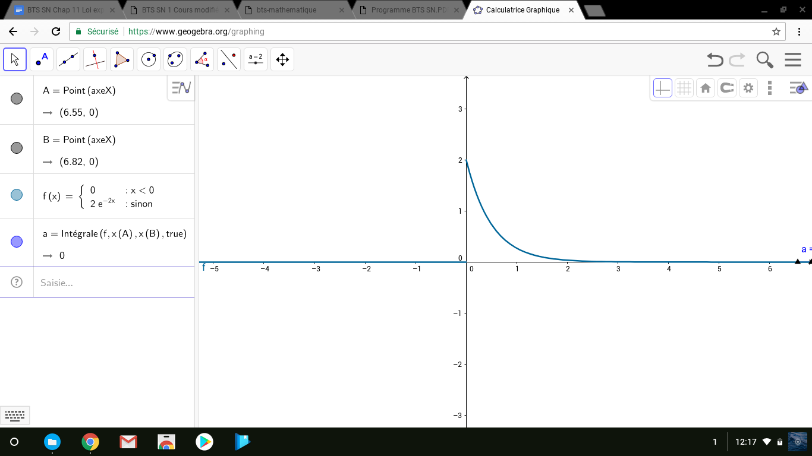
Exemple
contre est représentée la densité de probabilité de la loi exponentielle de paramètre $λ=2$.
Calculons quelques probabilités :
$P(X<1)=\int_{0}^{1}{}2e^{-2x}dx={\left[-e^{-2x}\right]}_{0}^{1}=-e^{-2}+1≈0,865$
$P(X>1)=1-P(X≤1)=1-(-e^{-2}+1)=e^{-2}≈0,135$
$P(1<X<2)=\int_{1}^{2}{}2e^{-2x}dx={\left[-e^{-2x}\right]}_{1}^{2}=-e^{-4}+e^{-2}≈0,117$

Sans mémoire
On peut vérifier que, pour tous réels $s$ et $t$, on a : $P_{X>s}(X>s+t)=P(X>t)$
Traduction : si $X$ représente la durée de vie d’une machine, alors la probabilité que la machine dure $t$ heures est la même que la probabilité qu’elle dure encore $t$ heures après $s$ heures de bon fonctionnement. Bref, l’âge de la machine ne change rien.

Propriétés : espérance, variance et écart-type d’une loi exponentielle
Soit $X$ une variable aléatoire suivant une loi exponentielle de paramètre $λ$.
$E(X)=\frac{1}{λ}$
$V(X)=\frac{1}{λ^{2}}$
$σ(X)=\frac{1}{λ}$

Remarque
Si $X$ représente la durée de vie d’une machine, alors $E(X)$ est la moyenne des temps de bon fonctionnement (MTBF).

Loi de Poisson

Utilisation
La loi de Poisson intervient pour mesurer un nombre de réalisations observées pendant un intervalle de temps de longueur donnée, lorsque le temps d’attente entre deux réalisations est fourni par une loi exponentielle. Il s’agit donc d’une loi discrète.
On utilise la loi de Poisson dans les télécommunications (pour compter le nombre de communications dans un intervalle de temps donné), le contrôle de qualité statistique, la description de certains phénomènes liés à la désintégration radioactive, la biologie (mutations), la météorologie, la finance pour modéliser la probabilité de défaut d'un crédit, etc…

Rappel
$k!$ se lit factorielle $k$ et $k!=1×2×...×k$.
Cas particulier : $0!=1$.

Définition : loi de Poisson
Une variable aléatoire $X$ suit la loi de Poisson de paramètre $λ$ positif, notée P$(λ)$, lorsque :
$∀k∈ℕ, P(X=k)=e^{-λ}\frac{λ^{k}}{k!}$

Propriété : espérance, variance et écart-type d’une loi de Poisson
Soit $X$ une variable aléatoire suivant une loi de Poisson P$(λ)$.
$E(X)=λ$
$V(X)=λ$
$σ(X)=\sqrt{λ}$

Calculatrices
Les calculatrices permettent de calculer directement $P(X=k)$ et $P(X≤k)$ pour une loi de Poisson.
Sur Casio : Menu→STAT→DIST→POISN→Ppd pour $P(X=k)$ ou Pcd pour $P(X≤k)$.
Sur TI : 2nd→Distrib→poissonpdf pour $P(X=k)$ ou poissonFRép pour $P(X≤k)$.

Approximation d’une loi binomiale par une loi de Poisson
La loi binomiale B$(n,p)$ peut être approchée par une loi de Poisson P$(λ)$ lorsque $n$ est assez grand$(n>30)$, $p$ voisin de $0$ $(p<0,1)$ et $np$ pas trop grand $(np<10)$. Dans ce cas on choisit $λ=np$ pour garder la même espérance.

